DANH SÁCH DOANH NGHIỆP, CÔNG TY INDONESIA CÓ DẤU HIỆU LỪA ĐẢO, KHÔNG MINH BẠCH
STT | Tên doanh nghiệp Indonesia | Lĩnh vực hoạt động kinh doanh | Website và thông tin liên hệ | Hình thức/Dấu hiệu lừa đảo
1 | PT. Mega Artha Perkasa | Sản phẩm hương, nhang muỗi | Địa chỉ: JL. Karet Raya No.168, Karet, Sepatan, Kawasan Industri, Mekar Jaya, Tangerang 15520, Indonesia  Người đại diện pháp luật : Hendra Halim Hadinagoro  Chức vụ: Giám Đốc  Tel: +62 811-345- 898  Email: krt_hendrawan_hh@yahoo.co.id  Đại diện 1: Mr. Raymond:  Tel: +62 821-2458-9405  Email: raymondfs85@gmail.com | - Không giao hàng theo hợp đồng  - Hiện công ty này không còn năng lực tài chính.
2 | PT. MEDI PRATAMA  Các tên khác:  - PT. DENDEN SUHARA  - PT XRF INSTRUMENT INDONESIA | Máy móc công nghệ XRF, máy hàn… | Địa chỉ: Jl. Raden Saleh IVA-34G, Cikini Menteng Jakarta Pusat, DKI Jakarta – 10330, Indonesia  Tel: +62 21 72345672  Website: http://xrfinstrument.com/  Đại diện: Andrew  E-Mail: sales@xrfinstrument.com ; xrfinstrument@gmail.com  Website: http://xrfinstrument.com/ | - Không giao hàng  - Chiếm tiền đặt cọc  - Không liên hệ được
3 | PT. NABEA BUMI ARTHA | Than | Địa chỉ: Menara Gracia Lt5, Jl Rasuna Said, Kuningan, South Jakarta Indonesia  - Không có website  Công ty liên quan khác:  PT. Group Rahmat Bersama | - Không giao hàng.  - Không trả lại tiền hàng đã thanh toán.  - Cố tình chiếm đoạt tài sản.
4 | PT. SATYA TRINADI KOMIRA PERKASA | Thủy sản, sản phẩm thủy sản | Địa chỉ: TAMAN PERGTIDANGAN AND PERKANTORAN MUARA BARU,  BLOCK C 5-8, JL MUARA BARU RAYA NO.3O KP LUAR BATANG,  PENJARINGAN, NORTH JAKARTA, INDONESIA  Tel: +62 813-1874-9797  Email : infopututa sb@gmaiL com (Mr Putut)  reshma_devi@live.com  infoaffanasb @gmail. Com  - Không có website | - Giao hàng kém chất lượng, ôi thiu  - Làm giả giấy tờ chứng nhận chất lượng, giấy tờ hải quan.
5 | PT. MEGA NIGHT VISION | Công nghệ, ống nhòm, thiết bị nhìn ban đêm | Địa chỉ: Jl. Terusan Buah Batu No. 210 Bandung - Jawa Barat 40288, Indonesia.  Đại diện: Boni Pasarbiru  Phone: +6281296516501/+62227560122  Email : purchase@meganightvision.com  Website: https://meganightvision.com/  Thông tin ngân hàng:  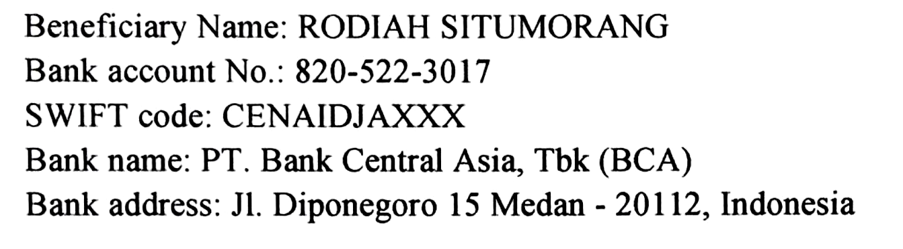 | - Không giao hàng theo hợp đồng.  - Chiếm đoạt tiền.  - Không liên hệ được.
6 | PT. Centra Indoteknik  Tên khác:  - PT. INDOTEKNIK DOTCOM GEMILANG | Thiết bị công nghiệp, thủy lực, thiết bị cầm tay | Địa chỉ: JI.Pluit Timur Raya No.55 Penjaringan, Jakarta Utara 14450, Indonesia.  Đại diện: SAMUEL ZEBUA  SĐT: +62-21-2933 8828  Email: sales@indoteknik.com  Website: www.centraindoteknik.com  Thông tin ngân hàng của PT. Centra Indoteknik  Account name: Samuel Zebua  Account number: 0733-041-761  Bank: Bank Negara Indonesia | - Không giao hàng.  - Chiếm đoạt tiền.  - Không liên hệ được.
7 | PT. JENJEN JEANI  Tên khác:  PT. AGUNG GUMARA | Thiết bị công nghiệp công nghệ XRF | Địa chỉ: Business Park, JL Raya Meruya Ilir No. 87, Kembangan, Kebon Jeruk, Jakarta – 11620  Đại diện: Mr. Jordan Santoso  Chức vụ: Marketing Manager  Đại diện 2: Ajat Sudrajat  Account Number: 3460348667  Bank Name: Bank Central Asia  Swift Code: CENAIDJA  Bank Address: Menara BCA, Jl MH Thamrin 1, Jakarta  Tel: 62 21 7745 78921  Website: http://www.handheld-xrf.com | - Không giao hàng.  - Chiếm đoạt tiền.  - Không liên hệ được.

